Universidade de Barcelona

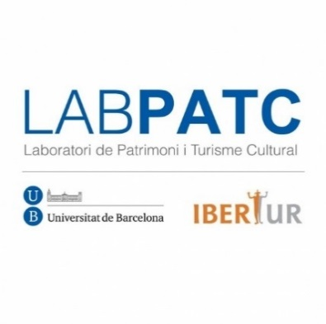

CURSO INTENSIVO UNIVERSITARIO SOBRE PATRIMONIO ALIMENTARIO, COCINAS

PATRIMONIALES Y TURISMO GASTRONÓMICO (1a Edición)

ROTA GASTRONOMICA VEGETARIANA/VEGAN IBÉRICA

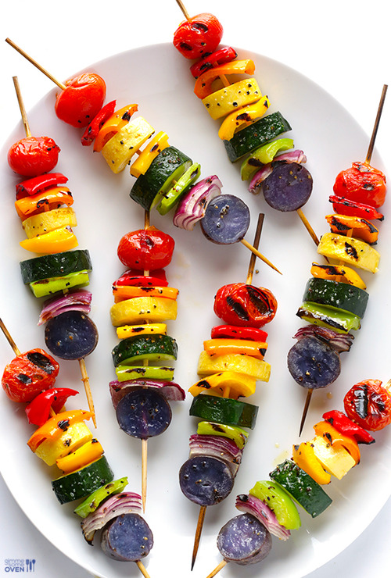

Anabela da Silva Marques

Doutoranda da UNIVERSIDADE DE coimbra

2015

[silvamarques.anabela@gmail.com](mailto:silvamarques.anabela@gmail.com)

Nada beneficiará mais a saúde da humanidade

e aumentará as chances de sobrevivência da vida na terra,

quanto a dieta vegetariana

*Albert Einstein*

Anabela da Silva Marques

Doutoranda da Universidade de Coimbra  
2015  
[silvamarques.anabela@gmail.com](mailto:silvamarques.anabela@gmail.com)

índice

Indice.............................................................................................................................................2

Resumo..........................................................................................................................................3

INTRODUÇÃO..................................................................................................................................5

oBJETIVOS.......................................................................................................................................6

mETEDOLOGIA.................................................................................................................................6

A cultura e sua influência no consumo da gastronomia vegetariana.......................7

Gastronomia como fator cultural.......................................................................................7

Influências da gastronomia vegetariana..........................................................................12

1-Proteção animal e impacto na alimentação..................................................................12

2-AS DIVERSAS RELIGIOES DEFENSORAS DO VEGETARIANISMO..................................................14

3-opção pela saude...................................................................................................................15

4-Medidas politicas PARA O VEGETARIANISMO.......................................................................16

5-A alimentação vegetariana numa prespetiva economica...........................................17

Os vegEfobicos e os vegEfilicos.............................................................................................18

Clusters de restaurantes vegetarianos ibericos. Casos DE DIFERENCIAÇÃO de vegetarianos, veganos e para celiacos...............................................................................19

1-A restauração vegetariana em Portugal........................................................................22

2-A restauração vegetariana em Espanha..........................................................................25

A ROTA DA GASTRONOMIA VEGETARIANA NO SUL DA EUROPA..................................................28

Considerações............................................................................................................................28

Bibliografia................................................................................................................................30

# 

Figura 1- Jantar no Restaurante Greenside (Coimbra), do grupo Gatos Urbanos (2014).

# Resumo

O crescimento do número de adeptos da alimentação vegetariana e vegan tem levado a reflexões de forma a contextualizar esta gastronomia no território ibérico. Este tipo de gastrónomos não procuram apenas a vivencia e experiencias dos ingredientes conjugados, mas são indivíduos que investem no conhecimento nutricional e procuram estar a par das últimas novidades científicas alimentares. Por isto eles se encontram divididos em diversas subcategorias vegetarianas, conforme a aplicação do conhecimento adquirido.

As razoes que levam à escolha desta dieta vão desde as questões éticas, a proteção da vida animal, pelo investimento na saúde, económica e questões religiosas ou filiação a um grupo social.

Esta ideologia gastronómica leva a uma dispersão no território de restaurantes vegetarianos e a sua localização é consultada em sites dos centros vegetarianos, tripadvisor, guias turísticos das localidades, happycow.net., etc.

O caso dos vegefólicos e dos vegefilicos serão explanados de forma a consolidar este novo conceito ligado à gastronomia. Serão estes dois sentimentos que irão desencadear uma economia como exemplo na indústria alimentar vegetal a que referiremos o caso da soja e de produtos transformados. Na época contemporânea e de mercados globais os produtos artesanais frescos e da proximidade local voltam a ser os preferidos.

Estes pensamentos alimentares levam a atitudes nas opções da gastronomia, causando alterações e adaptações dos empreendedores da restauração. A territorialidade do vegetarianismo deixa marcas a nível ibérico a que vamos mapear, com objetivo de deixar uma rota gastronómica vegetariana de Portugal e Espanha.

**Introdução**

A pesquisa de matéria científica sobre a alimentação vegetariana, mais objetivamente sobre a distribuição de restaurantes vegetarianos no território português tem sido feita desde 2008. Em 2009 iniciamos um projeto de implementação de restaurante vegetariano na cidade de Coimbra em Portugal e desde então a pesquisa constante desta matéria tanto em receitas como em bibliografias existentes apesar de muito reduzidas nesta época, levaram a um interesse maior e mais aprofundado da gastronomia vegetariana.

O desejo de contribuir para a ciência gastronómica com a subcategoria vegetariana, levou a uma exaustão de material de várias áreas do saber como a gastrociencia, economia, sociologia, geografia, saúde, religião e outros.

Duas questões gerais serão abordadas nesta pesquisa:

1. Existem algum padrão ou cluster na distribuição da restauração vegetariana?
2. A oferta de restauração vegetariana responde às características das necessidades dos locais?

A investigação epidemiológica com o fator da alimentação gastronómica vegetariana tem sido demonstrada com Campbell (1991) quando relaciona em várias povoações na China as doenças da pobreza com as doenças de abundância.

Iremos dividir este trabalho em duas partes.

* Vegetarianos pré sensibilização para o ambiente.
* Vegetarianos pós sensibilização do ambiente.

A história da alimentação vegetariana tem origem em diversas civilizações e faz parte de culturas religiosas.

Nesta investigação iremos dedicar espaço para o papel da mulher na gastronomia.

Objetivos

Após uma revisão de literatura onde nos iremos debruçar sobre o consumo da alimentação vegetariana. O nosso objetivo geral é a analisar a distribuição da restauração vegetariana no espaço geográfico ibérico. Serão analisados objetivos secundários de acordo com os seguintes pontos dos agrupamentos ou clusters encontrados.

1. Restaurantes vegetarianos.
2. Restaurantes vegans.
3. Restaurantes macrobióticos.
4. Restaurantes com ofertas para celíacos.

Metodologia

Iniciamos uma pesquisa de bibliografia em artigos científicos publicados, consultamos sites, revimos livros, estivemos presentes em seminários, participámos como relações públicas num restaurante vegetariano, de forma a termos uma experiencia de campo e assim percebermos de forma geral as necessidades dos clientes.

Consultamos a página digital do centro vegetariano de Portugal (http://www.centrovegetariano.org/) e organizamos uma lista em Excel dos restaurantes vegetarianos portugueses. Também de semelhante forma recolhemos a informação da restauração vegetariana em Espanha do site (<http://www.restaurantesvegetarianos.es/>). Organizamos em grupos os tipos de restaurantes com as ofertas vegetarianas, veganas, macrobióticas e ofertas para celíacos.

A cultura e sua influência no consumo da gastronomia vegetariana

**Gastronomia como fator cultural**

CLAVAL (2002) demonstra como o tema cultural tem vindo a crescer em diversas áreas, que tem como objetivo “... Entender a experiencia do homem no meio ambiente e social, compreender a significação que estes impõem ao meio ambiente e o sentido dado às suas vidas.”Pag.20

E é essa diferenciação nas experiencias em diferentes locais com tempos distintos que leva a uma valorização pela cultura e uma preocupação em protege-la. A globalização foi o veículo facilitador de difusão da cultural, no entanto ela também exerce o papel contrário, quando um produto se encontra acessível em diversos locais. No caso gastronómico português, o pastel de nata pode deixar de ter uma identidade portuguesa e ser considerado um pastel internacional, pois podemos encontra-lo em todos os continentes do planeta. O caso da pizza, também podemos levar as futuras gerações que não a identifiquem como um produto tradicional italiano, mas podemos encontra-la em qualquer lugar do mundo. O gosto pela diferenciação tem vindo a perder com a globalização outras vezes sai como vencedora. E são necessárias estratégias e planeamento de forma a não deitar tudo a perder quando se lança um produto.

O autor MARCOS (2011) alerta como“...a própria gastronomia do local pode ser descaracterizada, pois as alterações ocorridas com a globalização da gastronomia nem sempre são positivas, preocupação que também existe quando a gastronomia é transformada e ofertada como um produto turístico, por isto faz-se necessária a utilização consciente deste bem imaterial.”pag.630

Reforçando a nossa ideia CLAVAL (2002) expressou da seguinte forma “...as culturas nunca aparecem semelhantes em lugares diversos, a cultura serviu como um fator importante da explicação da diversidade da superfície terrestre...o fator cultural sempre apareceu como um fator residual...”pag.23

Em Portugal a Faculdade de Letras da Universidade de Coimbra foi pioneira em criar formação superior na área do turismo que sendo um sector em crescimento precisa de ter uma resposta na sua qualificação. Segundo CRAVIDÃO ( ) “...fizeram surgir necessidades antes inexistentes relativas ao usufruto dos tempos livres e ao desejo de conhecer outros territórios , patrimónios e culturas...”pag.3 São as culturas que deixam patrimónios no território e são elas que levam o homem a querer descobrir e saciar a sua curiosidade das experiencias de lugares e tempos diferentes. Podemos referir a cultura num património material como os monumentos, mas também se enquadra na cultura o património imaterial como por exemplo faz parte a gastronomia.

A valorização pelo imaterial levou a ter um reconhecimento pela parte da UNESCO em 2003 e fazer “...parte integrante da herança da Humanidade”. CRAVIDÃO ( ) Pag.10. CUNHA descreve “...o património imaterial é transmitido de geração em geração e constantemente recriado pelas comunidades e grupos em função do seu ambiente, de sua interação com a natureza e de sua história, gerando um sentimento de identidade e continuidade, contribuindo assim para promover o respeito à diversidade cultural e à criatividade humana” pag.9.

Com isto a gastronomia tem vindo a crescer na sua importância de forma generalizada e levado a reflexões mais profundas no meio académico.

CLAVAL descreve como os cheiros podem identificar lugares que se podem ligar aos sabores de comidas. Pag.23

No entanto a história deixou-nos o conhecimento do passado e nela podemos apreender como a identidade de muitas populações está ligado às paisagens, ao clima, aos solos, à geografia de uma sociedade e CLAVAL expõe três conceções da cultura:

1. “O saber fazer do conhecimento e valores que o homem recebe e adota.
2. Escolhas individuais em princípios, regras, normas e valores.
3. Atitudes e costumes que dão ao grupo social a sua unidade...”pag.21

Assim no património imaterial de uma cultura de um grupo social está implícito a escolha individual dos princípios e regras, normas e valores do saber fazer desse conhecimento.

“ É com a alimentação que se observa a diversidade de culturas e tudo aquilo que contribui para demonstrar a identidade de cada povo FLANDRIN & MONTANARI (1998) ”, pag.625, escreveu MARCOS (2011) num artigo sobre o reconhecimento da identidade gastronómica.

É a gastronomia o elo entre a identidade de um povo e as suas ideologias que por sua vez se tornam um fator de expressão cultural. Para SCHLUTER (2003) “ a identidade também é expressa pelas pessoas através da gastronomia, que reflete sua preferências e aversões, identificações e discriminações, e, quando imigram, a levam consigo, reforçando o sentido de pertencimento ao lugar”pag.23.

E os lugares transformam-se numa opção atrativa pela gastronomia responsável pelo turismo cultural.

Segundo o Dicionário da Língua Portuguesa Contemporânea, a palavra gastronomia significa “a arte de preparar iguarias, de forma a proporcionar prazer em quem come”. E é a junção da palavra gastro (estomago) com lei e o sufixo ia. Na verdade a gastronomia está ligada ao estomago, mas tem regras, leis na sua confeção que as diferenciam. No mesmo dicionário o significado gastrónomo “é a pessoa que conhece e pratica a arte de bem cozinhar; pessoa que é perita em gastronomia”pag.1875. Como esta arte de cozinhar é refletida na parte sensorial do homem, consultamos ainda o dicionário de Língua Gestual, o qual define a gastronomia com o gesto de “comida e em seguida com o gesto de coisas”pag.390.

Para CUNHA ( ) a gastronomia está relacionada com a arte de colher, preparar os alimentos e desde a antiguidade ela está ligada à religião, classe social ou etnia, exercendo a sua influencia. Assim é mantida a identidade, de costumes de povos ou comunidades em que está carregada de história, tornando-se um fator de expressão cultural. Com isto, os alimentos e a gastronomia permitem avaliar ou definir o tipo de sociedade, de povo, pois tem a marca a que pertencem. O caso de haver populações que não consomem carne de porco podemos pensar nos judeus, nos muçulmanos ou nos adventistas do sétimo dia. No entanto se pensarmos no arroz, podemos associar à sua forte identidade com o ocidente em que foi o principal cereal da alimentação do povo chinês.

MARCOS (2011) cita Franco (2004) como “...a gastronomia é parte integrante da cultura de um povo e as diferentes sociedades, em cada época da história, manifestaram sua maneira de ser, também através dela...e também MARCOS (2011) cita Leal (1998),”...a gastronomia é um traço marcante da cultura de um povo e resulta de características físicas do local, de sua formação étnica, de suas crenças e politicas” pag.24

Estas características são transmitidas de gerações em gerações e o papel da mulher tem sido preponderante e importante, pois é ela que no seio familiar transmite os valores, as técnicas e receitas da sua cozinha adquiridas pelos seus antepassados. Nos dias de hoje, a papel da família está a mudar socialmente o que afeta esta transmissão de valores, o facto de o tempo ser escasso nos dias de hoje, leva as novas gerações a comprarem os produtos para satisfazerem apetites de memórias arquivadas no inconsciente. No entanto a cultura vegetariana tem vindo a aumentar os seus adeptos e esta influência poderá ser de mães para os seus progenitores (filhos e netos), mas verificamos que o maior número de adeptos vegetarianos estão a influenciar as gerações mais velhas como veremos mais à frente. RODRIGUES (2012) argumenta como “os hábitos alimentares são determinados predominantemente pela cultura estabelecida que é apreendida e transmitida de geração para geração, influenciando os futuros membros de uma sociedade”. Pag.3

É com esta complexidade da alimentação que no passar dos tempos podemos observar transformações sociais, caso é à adoção da alimentação fast food e que levou esta mudança comportamental a efeitos negativos na saúde como a obesidade, e outros fatores de risco. Também outra transformação complexa no campo alimentar têm sido objeto de maior interesse do sector económico, tornando o mais proveitoso e lucrativo, mesmo chegando a ultrapassar conceitos como sustentabilidade, higiene, segurança e qualidade alimentar. Para acompanhar o aumento de população do planeta e com o pretexto de a um preço mais competitivo num tempo mais curto, a tecnologia tem vindo a desenvolver-se de forma a dar resposta a esta problemática.

Desta forma a alimentação é analisada em diversas áreas e para MARÇAL (2011) “...a faixa de menor renda, alimentação consome a segunda maior fatia de despesas (32,68%), o triplo do que gasta na faixa mais alta (9,04%) ” pag.1. Também o trabalho de RODRIGUES (2012) encaixa neste pensamento quando afirma que “...a alimentação possibilita, ao mesmo tempo, a ascensão a uma classe social e a diferenciação cultural, pois, ao comer, são incorporadas não apenas as características físicas dos alimentos, mas também seus valores simbólicos e imaginários”pag.3

Nós adicionaremos uma outra motivação como sendo o conhecimento. O nosso estudo tem sido em diversas dimensões, de tal modo que pedimos a permissão de um outro inquérito em 2014, na página do facebook de um restaurante vegetariano denominado Greenside em Coimbra e obtivemos 78% para indivíduos do ensino superior, 21% do ensino secundário e restou 1% para as respostas de indivíduos de ensino básico.

Assim a escolha do individuo é reflexo da sua identidade e revela o estilo de vida a que se enquadra e com isto o turismo apresenta diversas respostas consoante o status ou classe social a que se pretende vivenciar. Não quero deixar de referir a citação de Braune (2007, p.14) por CUNHA como “a gastronomia é uma disciplina que exige arte não somente de quem a executa, mas também de quem a consome ou usufrui. É artesanato, porque exige de quem a faz conhecimento é técnica de quem executa e formação do paladar de quem a aprecia” pag.2.

**Influências da gastronomia vegetariana**

Ainda não existem dados estatísticos do número de vegetarianos, apenas os EUA foram os pioneiros nesta informação, referindo que são as mulheres que se destacam nesta dieta. No entanto o número de vegetarianos tem vindo a aumentar e é a justificativa da explosão de sites, reportagens, conferencias, etc. Em Portugal a empresa Nielson, concluía a existência de 30.000 vegetarianos no ano de 2007, indivíduos que nunca consomem carne nem peixe. Para MARÇAL (2011) “...o interesse pela alimentação vegetariana tem crescido fortemente ao longo dos últimos anos. Muitos consumidores relataram ter interesse em dietas vegetarianas e 22% relataram consumirem regularmente substitutos de carne (Mintel Internacional Group Limited, 2004)”pag.1.

As motivações da cozinha vegetariana tem sido divida em questões religiosas, éticas, ambientais, económicas e de saúde. Surpreendentemente, em 2009, num questionário online com um universo de 589 respostas, a que pedimos permissão ao Engenheiro Mateus Mendes, responsável pelo Centro Vegetariano de Portugal, o resultado da maior percentagem não foi por motivos de saúde do qual nós esperaríamos ser a maior, mas sim por questões éticas, seguindo-se as ecológicas, saúde, espirituais, económicas e por fim as religiosas.

1-PROTEÇÃO ANIMAL E IMPACTO NA ALIMENTAÇÃO

O fator ético é o tema central de um capítulo da autora DIAS (2012), abordando a questão da morte dos animais e por isto a escolha de uma alimentação sem morte, sem sacrifício para consumo humano e devem-se estas escolhas a pessoas mais esclarecidas. As questões éticas na época contemporânea tem sido responsáveis por muitas mudanças na sociedade a que nas eleições partidárias em Portugal no ano de 2015, o partido PAN (Partido pelos animais e natureza), entra para a assembleia da república fazendo-se representar com um deputado eleito. O reconhecimento pelos direitos dos animais e como paradigma enfrenta-se a exploração animal e carnificina para o consumo humano e dos deuses. A opção vegetariana passa a ter defensores e seguidores. Todas estas sensibilizações pelos animais que os Mídia têm difundido, pode não ser ingenuamente pelo bem-estar dos animais, mas estar associado a correntes filosóficas orientais que se prendem com a convicção da reencarnação.

A importação da espiritualidade do oriente começou com os descobrimentos aquando tinham como um dos objetivos levar a fé e difundir o cristianismo, mas ao conhecerem outras terras, não trouxeram apenas as especiarias mas também o património imaterial que encontraram como a cultura das filosofias orientais.

No misticismo o alimento têm uma simbologia com o respeito pelo ciclo da natureza e sem agressão a ela. Para NERY (2008) “ os alimentos recebem uma bioenergia e alem de satisfazerem o físico, possuem um valor energético espiritual que revigora e restaura o organismo.” Pag.15. Assim a sua filosofia defende a abstenção de produtos alimentares com produtos químicos ou conservantes e para eles o chá é utilizado como desintoxicante. Outros movimentos têm permitido a expansão de diferentes credos e filosofias e deles as figuras públicas como artistas que fazem parte e feito a sua promoção.

Segundo Ellen White, a fundadora da Igreja Adventista do Sétimo Dia ela exorta o seguinte “Pensai na crueldade que o regime cárneo envolve para com os animais, e seus efeitos sobre os que afligem e nos que a observem. Como isso destrói a ternura com que devemos considerar as criaturas de Deus...o uso comum da carne de animais mortos tem tido influência deteriorante sobre a moral” BEIG (2009) pag.7

2- AS DIVERSAS RELIGIÕES DEFENSORAS DO VEGETARIANISMO

Mas ”a argumentação religiosa também está presente na compaixão que os vegetarianos sentem pelos animais” BEIG (2009), pag.11 e ainda citamos do mesmo autor “ essas características parecem resumir o estilo de vida vegetariano e confirmam a proximidade da prática com religião e espiritualidades”pag.13.

O vegetarianismo faz parte de correntes orientais, entre os quais o Jainismo, uma das mais antigas religiões indianas e da prática alimentar do budismo, que têm preferência por uma alimentação frugal e simples, conhecida como shõjin ryôri, tem como objetivo uma purificação do corpo e do espirito, chegando a eliminar certos alimentos como a cebola e alho por considerarem que incentivam a paixões. O budismo impôs a proibição da matança dos animais e a carne bovina foi considerada imprópria para alimentação humana e desta forma, promoveu o vegetarianismo.

O vegetarianismo no hinduísmo “...faz parte os princípios culinários ayurvedica que revigora e promove equilíbrio no corpo e na mente...prevalecem aspetos como temperatura e textura dos alimentos e seus efeitos digestivos e pós-digestivos, por muitos, ainda confundida como sendo macrobiótica, vegetariana ou vegan” NERY (2008) pag.16

A expansão de religiões têm levado ao mesmo fenómeno quanto ao vegetarianismo e esta relação do alimento com a religião (religar a Deus), eleva o homem mais próximo da divindade, tornando-o mais puro tanto o seu corpo como a alma, reduzindo os impulsos de violência. Encontramos religiões que baseiam a sua dieta em alimentos impuros e puros, imorais e morais, como descreve o livro de Levítico, possibilitando a períodos de abstinência de comida como o jejum. Desta forma a refeição poderá possuir aspetos teológicos.

“Os Adventistas do Sétimo Dia fazem recomendações chamadas de Reforma da Saúde desde 1863, o que inclui, além de diversas restrições alimentares, cuidados com a higiene e uso de medicamentos. Embora o vegetarianismo seja intensamente recomendado, ele não faz parte da condição mínima para que a pessoa se torne membro da Igreja Adventista...a carne estaria entre os principais inimigos do adventista segundo o discurso da visionária da religião Ellen White...a ideia era que o vegetarianismo era bíblico...ela reforça, porem, a necessidade de se abster de toda a carne” BEIG (2009) pag.4. A mesma autora cita Schunemann (2005) em que afirma “...para os adventistas um cérebro enfermo seria um obstáculo para a comunicação das verdades religiosas, sendo a carne possuidora de poderes morais, de maneira que esse regime não foi deixado pelo Criador” pag.10.

Para o espiritismo a carne está incorporada de energias na morte animal que se libertariam para o corpo e sangue.

Encontramos outros movimentos religiosos que expressam o vegetarianismo na sua identidade como o caso da Nova Era.

3- OPÇÃO PELA SAUDE

Os vegetarianos dividem-se consoante a sua identificação:

* Ovolactovegetarianos (usam leite e derivados e ainda consomem ovos).
* Lacto vegetarianos (utilizam leite e seus derivados na sua dieta).
* Vegans (não consomem produto algum de origem animal, excluindo da sua dieta também o mel).

Como foi referido anteriormente, as religiões baseiam a sua opção pelo vegetarianismo por questões de saúde. Caso dos Adventistas do Sétimo Dia em que a sua fundadora dedica vários livros com a recomendação a esta dieta alimentar como fator influenciador e promotor da saúde. Ficou conhecido um dos membros e que colocou na prática, John Harvey Kellogg, inventor dos famosos cereais de pequeno-almoço. Surgiram outras marcas alimentares como a Weetbix, a Granovita, a Granix e a Superbom.

O s estudos de CAMPBELL relacionam fatores alimentares com doenças específicas, sendo responsáveis pela morte da população Chinesa como amostra do seu levantamento de dados. CAMPBELL cita KECK (1991) “ a China está num estágio de desenvolvimento em que poderiam ser tomadas medidas de saúde pública para evitar erros dos ocidentais...a dieta chinesa é substancialmente mais baixa em gorduras totais, gorduras saturadas e açúcar e mais elevado em fibra dietética, O-caroteno e vitamina C”.

MARÇAL (2011) conclui o tema dos pratos vegetarianos como sendo importante a divulgação, de forma que haja mais conhecimento tanto dos consumidores como pelos técnicos de as confecionar, possibilitando oferecer melhor serviços. LIVRARI (2008) dá o exemplo da soja, qualificando as suas características tanto químicas como nutricionais como um alimento funcional e “...é utilizada como um tipo de alimentação alternativa, como é o caso das pessoas vegetarianas, sendo ela uma das principais fontes de nutrientes desse estilo de vida”. Pag.336

4-MEDIDAS POLITICAS PARA O VEGETARIANISMO

No ano de 2015 em Portugal foi editado pelo Programa Nacional para a Promoção da Alimentação Saudável da Direção-Geral da Saúde, um manual intitulado “*Linhas de Orientação para uma Alimentação Vegetariana Saudável*” e tem cuidado em esclarecer as várias dietas e especificamente “...o vegetarianismo e oferece uma visão lúcida dos benefícios do regime e da sua exequibilidade num país como o nosso, com uma produção variada de alimentos de origem vegetal ao longo do ano, ao mesmo tempo que alerta para os riscos de uma dieta vegetariana mal planeada...” O ano de 2015 também tem sido favorável para o vegetarianismo com os conselhos dados pela Organização Mundial de Saúde e outras ONG (PETA), em que alerta para o perigo do consumo de carne. No entanto têm sido levantas questões quanto à qualidade dos peixes para consumo, devido à poluição e à quantidade de metais pesados prejudiciais à suade.

5-A ALIMENTAÇÃO VEGETARIANA NUMA PRESPETIVA ECONOMICA

Como anteriormente analisamos, existem fatores que influenciam a escolha por um estilo de vida vegetariano. E os que dele fazem parte definem grupos como as diversas dietas das quais a vegetariana, ou subgrupos nos quais podemos enumerar os Ovolactovegetarianos, os lacto vegetarianos e os vegans, a que pertencem e qual grupo se identificam no consumo.

O facto de se viver numa grande cidade, os indivíduos tem maior acessibilidade a maior diversidade de produtos transformados e adaptados a vegetarianos, mesmo como restaurantes e outros serviços desta temática em relação à população que vive em áreas rurais ou no interior, com maiores limitações ao acesso a este tipo de produtos. No entanto esta alimentação é considerada mais dispendiosa e isto pelo uso de produtos transformados, ao invés da utilização do uso apenas de produtos consumidos diretamente da terra. Este mercado comercial é ainda emergente e ainda promissor. Assistimos a uma conflitualidade entre vegetarianos e os mercados, pois estes quando passam a transformar os produtos alimentares podemos por em causa o benefício para a saúde. RONDINELLI ( ) apresenta diversos espaços de mercados destinados à venda de produtos alternativos, pois o interesse da população urbana por hábitos alimentares saudáveis tem vindo a uma procura destes produtos alimentares.

As políticas económicas ao influenciarem as culturas agroindustrial e o comportamento do consumidor promovem eficazmente um estilo de vida saudável. Caso tem sido exemplo da soja, que parte das suas plantações vão para o consumo humano e transformados nalguns produtos como tofu, a bebida de soja e é um alimento apreciado por um maior número de pessoas. MARÇAL (2011) observou “...em supermercados menores e menos conhecidos, é possível encontrar alimentos fonte de proteína vegetal, isso pode ser devido a maior procura das pessoas por este alimento.” Pag.2

LIVRARI (2008) sugere como “...a soja atualmente está em ascensão, as industrias que desejam lançar no mercado produtos à base dessa leguminosa devem investir tanto nos aspetos sensoriais quanto na divulgação dos benefícios de consumo desta para a saúde humana, a fim de promover expetativas positivas nos consumidores e estimular a compra e o consumo destes produtos”pag.341

OS VEGEFOBICOS E OS VEGEFILICOS

A alimentação vegetariana está numa fase de expansão, apesar de não haver dados que o comprovem. Mas a territorialização do vegetarianismo tem tido indivíduos a favor e outras que se opõem por desconhecimento como a cozinha vegetariana é nutritiva e saborosa, não sendo uma dieta apenas de alfaces e tomates. A dieta vegetariana equilibrada é constituída na sua base por frutas, legumes, leguminosa e cereais. Tem uma pirâmide alimentar própria, que exclui a carne e o peixe. Os últimos anos tem levado a diversos estudos científicos na área nutricional de forma a concluir os efeitos desta dieta no homem. Em 2006 a National Geographic edita um artigo sobre a longevidade do homem, em que é justificado por um estilo de vida saudável o aumento da esperança média de vida em 10 anos e um desses fatores é a alimentação vegetariana, além do exercício físico diário, agua e uma relação diária espiritual. Talvez o fato de o vegetarianismo ter tido uma ligação a religiões e o ocidente estar a passar por mudanças de laicismo, deixasse uma divisão num pensamento. Para uns, foram à descoberta, pesquisaram sobre esta dieta, participaram em palestra e worshops, vivenciaram experiencias, outros não permitiram partilhar esta dieta nas suas vidas. Podemos afirma segundo RODRIGUES (2012) ao citar Sant`Ana (2008), “...o vegetarianismo se enquadra em um movimento de contracultura, se desvinculando da dieta alimentar imposta com a carne e desconstruindo essa alimentação com discursos que envolvem as mais variadas questões sociais (ambientais, socioeconómicas, de saúde, de ética, etc.)...defendem que as pessoas consomem carne por estarem inseridas em uma cultura dominante e predomina sobre a ideologia vegetariana.” Pag.13/14.

Esta investigação leva nos a definir dois grupos: os Vegefilicos e os Vegefóbicos.

São os vegefilicos os indivíduos que tem uma filiação com o vegetarianismo, podem nem ser praticantes e apenas simpatizantes, que acreditam na identidade vegetariana, mas não a incluem na sua alimentação. São indivíduos biofílicos, com amor à vida.

Os vegefóbicos por diversas razões, como o desconhecimento dos diversos pratos possíveis, do sabor, do fator nutritivo, por influências das gerações progenitora, leva-os a exercer uma posição negativa perante esta dieta.

É esta conflitualidade entre culturas de vegetarianos e não-vegetarianos que levam os mercados a dar resposta, porque segundo RODRIGUES (2012), “...o consumo tornou-se fator central no processo de reprodução social de qualquer sociedade...cada vez mais o comportamento social converte-se em consumo”Pag.13

Vimos como o fato de viver numa grande cidade os indivíduos têm mais acesso a uma maior diversidade de produtos transformados e adaptados a vegetarianos, mesmo como restaurantes e outros serviços desta temática em relação à população que vive m áreas rurais e no interior que tem limitações ao acesso do produto vegetariano transformado.

CLUSTERS DE RESTAURANTES VEGETARIANOS IBERICOS.

CASOS DE DIFERENCIAÇÃO DE VEGETARIANOS, VEGANOS E PARA CELIACOS.

Como explanamos anteriormente, as razões que levam a adotar o vegetarianismo pode ser por questões de ordem ética, ambiental, religiosa, saúde e económica. Estas razões levam a um comportamento de escolha e o como consequência contribuem para a competitividade na restauração e na industria alimentar e em produtos artesanais, e leva os atores económicos a refletirem e a planear negócios, a investir na inovação, em novos produtos que a globalização se encarrega de os colocar no mercado internacional, como exemplo de produtos anteriormente referidos a Witabix, Kellog, Superbom e a Granovita. Devido à exigência da população vegetariana que é em parte uma população com conhecimento ambiental e em saúde, leva os empreendedores a terem respostas sólidas. O setor publico ainda não quer tomar grande posição quanto a esta dieta, mas é reconhecedora da importância de legumes e fruta na alimentação diária.

Em Portugal, duas grandes referências no comércio de produtos vegetarianos são o Celeiro Dieta e a Próvida, mas surgem outros como a Eli Christi como resposta de fornecimento de ingredientes tanto para supermercados como a restaurantes.

A procura na maior confiabilidade da produção de alimentos vegetarianos, leva também a alternativas de respostas a este segmento de cultura como os veganos (que não consomem produtos de origem animal) e por questões de saúde resposta também para celíacos (pessoas alérgicas ao trigo).

Segundo TRESSERAS (2009), os agentes para o futuro de clusters de gastronomia e que podemos adaptar a esta subcultura são as instituições públicas, empresas e associações empresariais, sector agrário e industrial alimentar, o sector de restauração, sector turístico e as universidades.

À conquista dos adeptos da cozinha vegetariana, alguns dos restaurantes têm adaptado pratos vegetarianos aos da cozinha tradicional do local ou do país. Exemplificando com conversões gastronómicas a esta dieta surgiram nomes de receitas como Chanfana de soja criada pelo restaurante vegetariano Greenside em Coimbra e que esta região têm como prato tradicional a Chanfana e este é confecionado com cabra. Outra receita do mesmo restaurante mas de outra região demarcada do país é Soja Alentejana, cujo prato verdadeiro é denominado por Carne de porco à Alentejana. Ainda outros exemplos são a feijoada de cogumelos, substituindo a carne por cogumelos, Legumes à Braz em que ao prato é substituído o bacalhau por legumes, outros pratos de cozinha internacional são igualmente adaptados e deixamos de referir muitos mais exemplos por nos limitar o objeto deste trabalho.

Este nicho de mercado e de turismo gastronómico tem dado resposta aos apetites e desejos de vegetarianos e adaptamos exemplo apresentado por TRESSERAS (2009) na seguinte figura 2.



Figura: 2 - Oportunidades de inovação gastronómicas

Fonte: TRESSERAS (2009), pag.13

1-A RESTAURAÇÃO VEGETARIANA EM PORTUGAL

A análise da restauração vegetariana em Portugal tem sido acompanhada por MARQUES (2009) do qual resultou um trabalho intitulado *Reflexão sobre a Restauração Vegetariana no Território Português*. Foram recolhido dados na página do Centro vegetariano, no mês de Dezembro de 2008. Teve como objetivo conhecer a localização de restaurantes exclusivamente vegetarianos, da qual foram trabalhado os dados e construído um cartograma representado pelas figura 3 e 4. Facilmente concluímos que os restaurantes vegetarianos predominam nas Áreas Metropolitanas de Lisboa e Porto, têm alguma representatividade na região de Portimão e Setúbal.

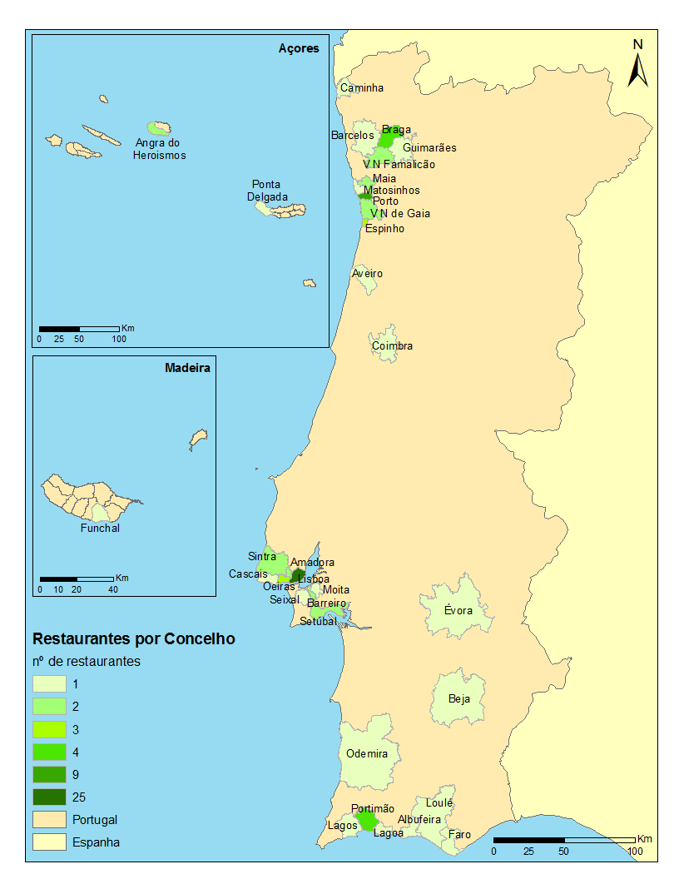

Figura 3: Mapa de restaurantes vegetarianos em Portugal no ano de 2009.

Fonte: Mapa elaborado por Guida Sofia

No entanto o território Português, apresenta algumas ilhas isoladas como: Albufeira, Aveiro, Barcelos, Beja, Caminha, Coimbra, Guimarães, Loulé, Lagoa, Lagos, Odemira, Évora, Faro, Moita, Seixal, Ponta Delgada, Angra do Heroísmo e Funchal.

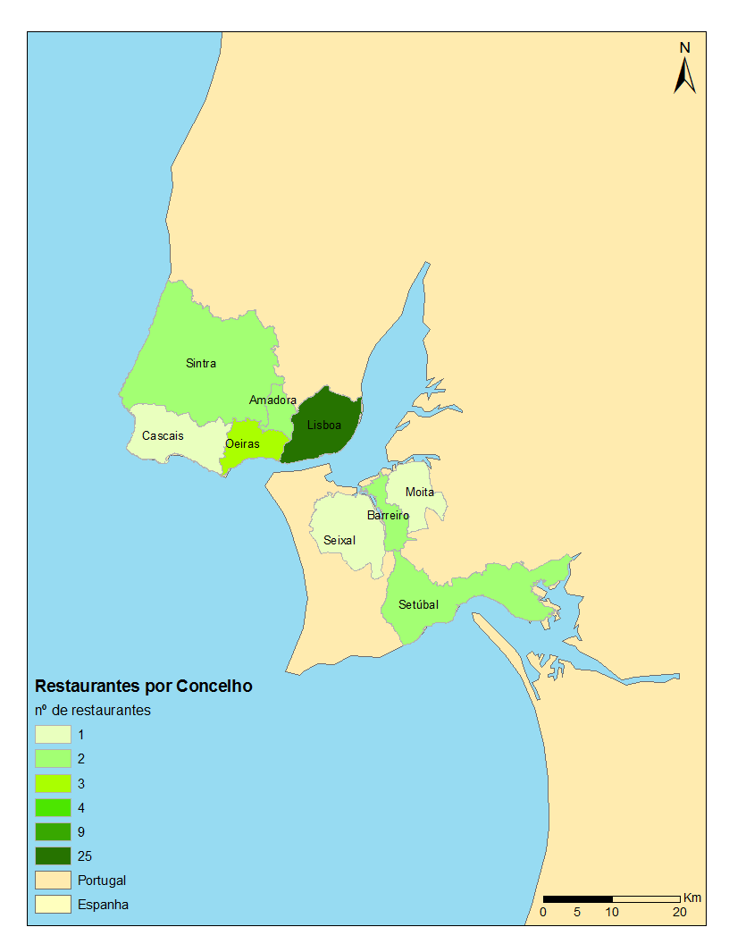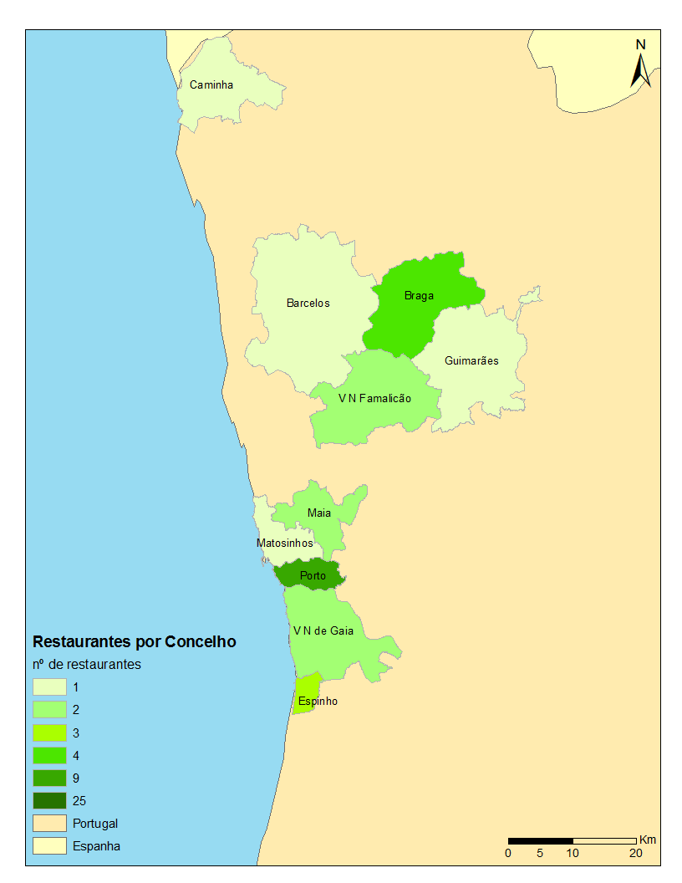

Figura 4: Mapas de restaurantes vegetarianos em Portugal e nas áreas metropolitanas de Lisboa e Porto, respetivamente no ano de 2009.

Fonte: Mapa elaborado por Guida Sofia

Pretendemos num próximo trabalho dedicarmos mais tempo a analise deste sector do turismo.

Contudo apresentamos a figura 5, um outro mapa com a restauração vegetariana, cujo levantamento dos dados foi realizado durante o ano de 2015.

O cartograma revela a concentração da cozinha vegetariana nas áreas metropolitanas, onde coincide com a maior densidade populacional, a oferta em termos de produtos turísticos e maior número de unidades hoteleiras.

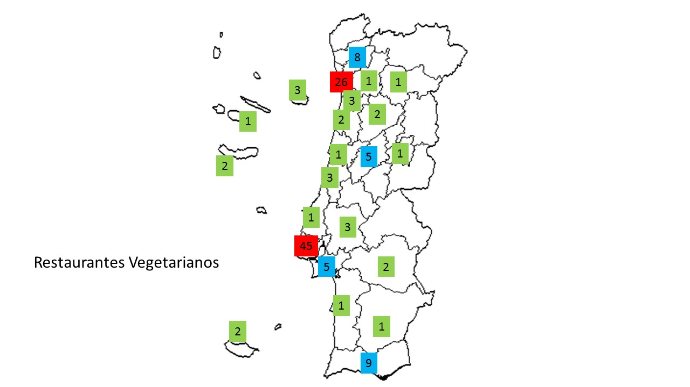

Figura 5: Mapa com restaurantes vegetarianos em Portugal 2015

Na figura 5 é possível observar como são fortes as ofertas de restaurantes vegetarianos nas áreas metropolitanas e a oferta nas áreas insulares também tem resposta para indivíduos que procuram esta especialidade de cozinha. As regiões que nos aparece a azul no norte do país e no centro podemos cruzar a informação da existência de universidades, uma vez que a faixa etária que mais seguidora desta gastronomia é um público universitário. Analisamos a distribuição dos restaurantes vegetarianos e concluímos que a tendência é uma localização de litoral, acompanhando a população residente portuguesa.

2-A RESTAURAÇÃO VEGETARIANA EM ESPANHA

Para analisarmos a mesma especialidade desta cozinha, recolhemos a informação da restauração vegetariana em Espanha no site (http://www.restaurantesvegetarianos.es/). Organizamos os restaurantes em quatro grupos: com as ofertas vegetarianas, veganas, macrobióticas e para celíacos.

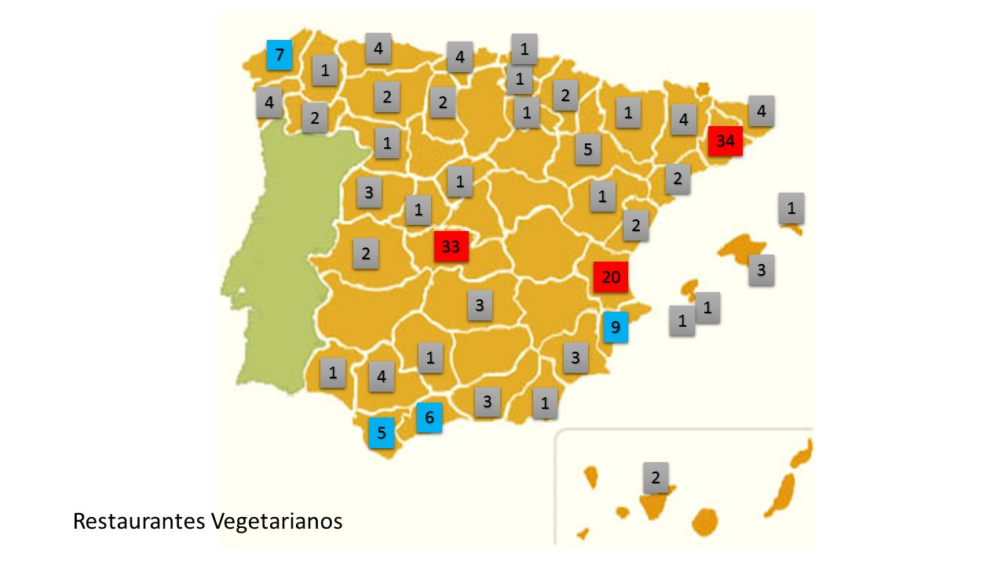

Figura 6: Mapa de restauração vegetariana em Espanha 2015

A figura 6 exemplifica como as regiões de maior densidade de restauração vegetariana podem ser observadas em Barcelona, Madrid e Valencia. Em La Coruña, Cádiz e Málaga também apresentam números significativos desta especialidade gastronómica. As ilhas também dão uma resposta positiva aos indivíduos que procuram este mercado gastronómico. No entanto não encontramos dados de existência de restauração vegetariana em Jaen, Badajoz, Palencia, Guadalajara e Cuenca.

Na figura 7 encontramos uma forte oferta para Barcelona, Madrid e Valencia, seguindo- se Alicante e La Coruña como resposta para clientes veganos.

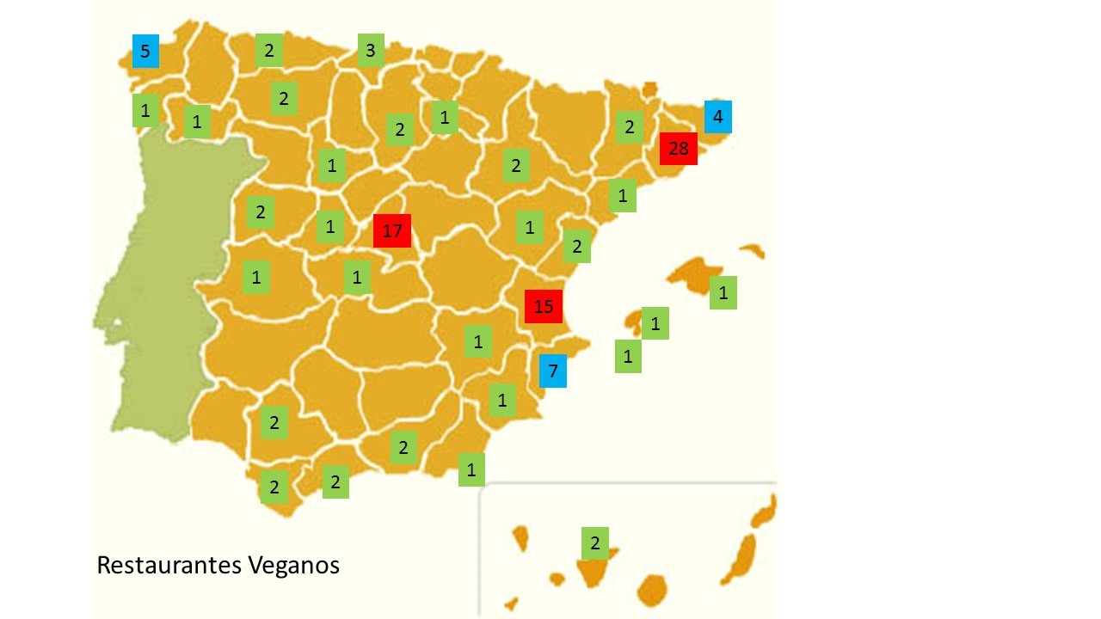

Figura 7: Mapa de restauração com oferta vegan em Espanha 2015

A distribuição de restaurantes veganos em Espanha também se fazem sentir com maior densidade nas áreas do litoral com exceção para Madrid que sendo a capital do país tem uma maior oferta de multiculturalidade e produtos turísticos.

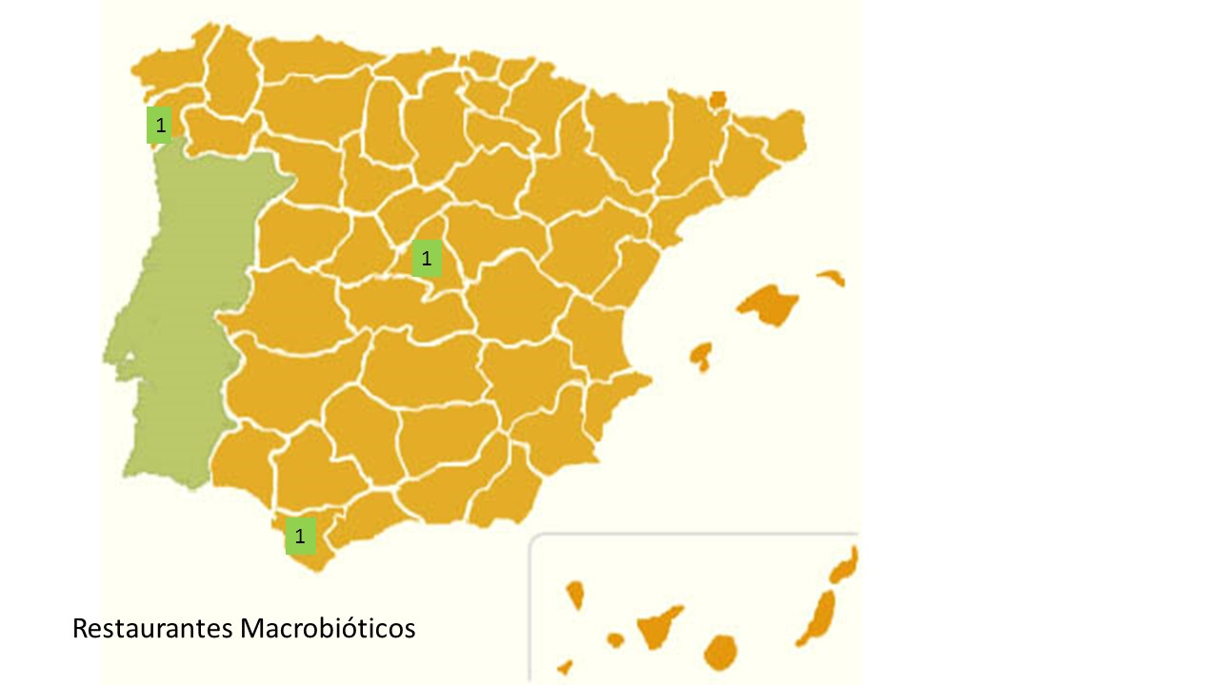

Figura 8: Mapa de restauração macrobiótica em Espanha 2015

Segundo a fonte a que tivemos acesso só são identificados três restaurantes macrobióticos, representados na figura 8.

Na figura 9 podemos analisar como a problemática dos indivíduos sensíveis ao glúten são bem caraterizados e os dados revelam como Barcelona apresenta uma resposta diferenciadora em relação ao resto do país, mesmo da sua capital Madrid. Valencia e Málaga continuam ter um papel de destaque na oferta do vegetarianismo com alimentação adequada para celíacos.

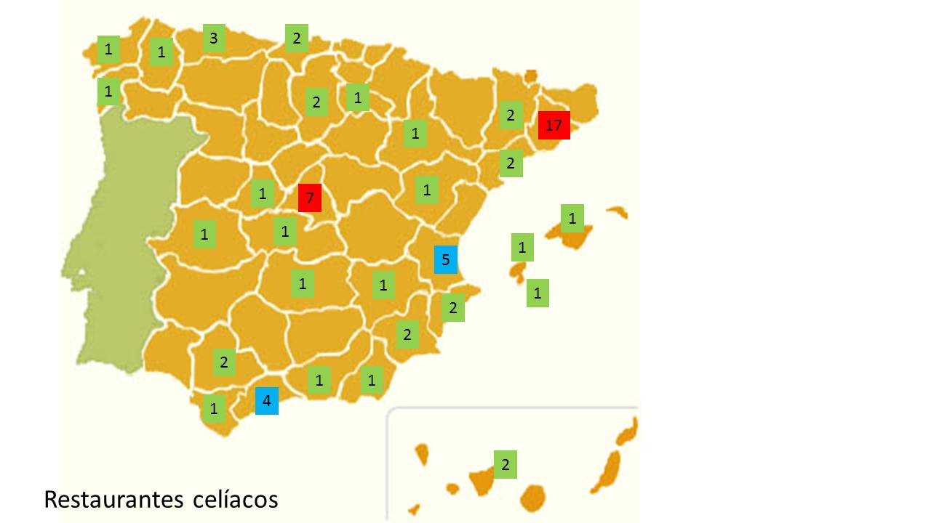

Figura 9: Mapa de restauração vegetariana com oferta para celíacos em Espanha 2015

Podemos analisar como as ilhas dão uma resposta positiva para estas questões de sensibilidade a alimentos com glúten.

A ROTA DA GASTRONOMIA VEGETARIANA NO SUL DA EUROPA

Consideramos a que a criação de uma rede de restaurantes vegetarianos teria uma mais-valia para os territórios poderem ser bons anfitriões em receber o turista com estes princípios ou os que gostariam de passar por uma vivência de experimentar este tipo de comida.“...um turista que possui destino histórico-cultural opta por acrescentar outras opções de cunho gastronómico e que ofereça alguns roteiros de cunho tours gastronómicos como atrativo complementar aos bens históricos na qual vai visitar (FAGLIARI,2005,P.8) citado por NERY (2008). É na cidade que se concentram os serviços e muitas ofertas culturais, como museus, lojas, festas, formações, restaurantes e são elas que promovem a diversidade gastronómica e a valorizam tornando numa fonte de receita e criando postos de trabalho. Para o turista a experiencia gastronómica poderá ter mais relevância comparativamente com um recuerdo, tornando-se a restauração um negócio competitivo e com agregação de valores. A gastronomia passa a ser um agente divulgador da região, mas o turismo também poderá ser a forma de difusão da gastronomia.

Considerações

O tema cultural tem vindo a crescer e a ser valorizado em diversas áreas do saber, caso é que um dos seus segmentos é a gastronomia património imaterial, protagonista de identidade singular que caracteriza espaços e épocas. A globalização têm sido veículo de oportunidade em alimentos acessíveis em lugares distantes, diversificando culturas autóctones. Este património imaterial que se transmite de geração em geração ou de contacto com outras sociedades é permitido atualmente outra aprendizagem através do mundo digital.

A complexidade da alimentação tem levado a uma diferenciação nos diferentes tipos, fazendo parte dela o vegetarianismo. As motivações dos indivíduos apresentam razões de ordem ética, ambiental, económica, de saúde ou religiosa. Estes modos de pensamento têm levado a consumo variados. O vegetarianismo ainda pode ser segmentado em ovolactovegetariano, lactovegetariano, vegano, macrobiótico ou isento de glúten, caso de produtos para celíacos.

O impacto das influências da gastronomia vegetariana tem levado a diversos atores económicos, académicos e religiosos. Caso é da fundadora da Igreja Adventista do Sétimo Dia, Ellen White, que sensibiliza em 1863 para a crueldade da morte dos animais e faz a promoção de um melhor estilo de vida e consequentemente uma melhor relação espiritual. Esta ideologia teve como fruto a industria alimentar a dar resposta e surgem marcas associadas à saúde como a Kellog´s , a Witabix, Superbom ou a Granovita. Também o sector da restauração acompanha esta tendência de mercado.

Elaboramos cartografia de forma a representar os lugares dedicados a esta dieta tanto em Portugal como em Espanha. As áreas metropolitanas tanto de Lisboa como do Porto têm um maior número de restaurantes e surgindo noutras regiões algumas oportunidades para este público turístico.

Em Espanha, Barcelona posiciona-se em primeiro lugar, seguindo-se Madrid e Valencia na oferta desta gastronomia. A restauração macrobiótica é pouco significativa segundo os dados obtidos. Quanto à oferta para celíacos é bem mais representada em Barcelona e alguma oferta em Madrid, Valencia e Málaga. A difusão de pratos celíacos faz-se nas principais cidades espanholas.

Tendo os mídia como difusores deste tipo de alimentação, o vegetarianismo vai deixando de ser um tabu e é mais aceite após a aquisição de conhecimento dos seus poderes nutricionais.

Bibliografia

BALTAZAR, Ana Bela. ***Dicionário de Língua Gestual Portuguesa***. Porto Editora, Lda. 2010

BEIG, Beatriz Bresighello. ***A prática vegetariana e os seus argumentos legitimadores: viés religioso***. Revista Nuresnº11-janeiro/abril 2009

CAMPBELL, T.Colin; et all. ***China: From diseases of poverty to diseases of affluence. Policy implications of the epidemiological transition***. 1991

CLAVAL, Paul***. “A volta do cultural” na Geografia***. Mercator, Revista de Geografia da UFC, ano 01, numero 1, 2002.

CRAVIDÃO, Fernanda; Santos, Norberto; Cunha, Lúcio. ***Eixo 8. Educação e turismo: formação e capacitação. A evolução da formação em turismo: um caso Português***.

CUNHA, Kênia Braz; Oliveira, Leidmar da Veiga. ***A gastronomia enquanto atrativo turístico-cultural***.

DIAS, Paula Barata; Soares, Carmen; Contributos para a história da alimentação na antiguidade. ***Em defesa do vegetarianismo: o lugar de Porfírio de Tiro na fundamentação ética da abstinência da carne dos animais***. Imprensa da Universidade de Coimbra. 2012

Dicionário da Língua Portuguesa Contemporânea. Academia das Ciências de Lisboa e Editorial Verbo, 2001

LIVRARI, Mariana Batista; Maurício, Angélica Aparecida***. Desenvolvimento de produtos à base de soja e verificação da aceitabilidade da leguminosa pelos consumidores***. Revista em Agronegócios e meio ambiente, V.1, Nº3, P.335-343, setembro/dezembro 2008

MARÇAL, Camila; Tavares, Francisco. ***Alimentação vegetariana: um estudo sobre valor nutricional e preço do mercado***. 2011.

MARCOS, Emanoelle Nazareth Fogaça; Dentz, Berenice Giehl Zanetti von. ***Reconhecimento da identidade gastronómica dos imigrantes alemães no município de Águas Mornas – Santa Catarina: bases para o fortalecimento do turismo local***. Pasos. Revista de Turismo e Património Cultural. Vol.9 Nº4 pags.623-631.2001

MARQUES, Anabela Silva. ***Reflexão da Restauração Vegetariana em Território Português***. Universidade de coimbra.2009.

NÉRY, Carlos Henrique Cardona***. A gastronomia religiosa como produto turístico***. Anais do VII Seminário de pesquisa em Turismo do Mercosul. Caxias do Sul. 2012

RIBEIRO, Pedro Henrique Mendes. Comida e religiosidade: dos cultos afro-brasileiros para a história da alimentação brasileira.

RONDINELLI, Paula. ***Alimentação e religião***.

RODRIGUES, Anderson; et all. ***O vegetarianismo como estilo de vida e postura de consumo: uma análise dos fatores influentes na adoção de uma dieta vegetariana***. 2012

SCHLUTER, Regina G. ***Gastronomia e Turismo***. São Paulo (SP): Aleph.2ºEdição. Revista, 2006.

SILVA, Sandra; Pinho, João; Borges, Cátia; Santos, Cristina; Graça Pedro. ***Linhas de Orientação para uma Alimentação Vegetariana Saudável***, Programa Nacional para a Promoção da Alimentação Saudável, Direção Geral de Saúde, Lisboa. 2015

TRESSERRAS, Jordi. ***Cluster de gastronomia de Cali***. Diciembre 2009.

VELA, Carmelina; Ballesteros, Carlos. ***La influencia de las crencias religiosas en el consumo. Una aproximación desde las três religiones del Libro***. Icade. Revista cuatrimestral de las Facultades de Derecho y Ciencias Económicas y Empresariales, Nº83-84. Especial 50 Aniversario ICADE, 2011